Lesen Sie Kapitel 3.3 des Cisco-Kurses durch und beantworten Sie folgende Fragen, bzw. bearbeiten folgende Aufgaben.

1. Im Abschnitt 3.3.1.1 werden die Begriffe *Segmentierung* und *Multiplexing* erläutert. Welche zusätzlichen Informationen sind außer den zu übertragenden Daten notwendig um Segmentierung und Multiplexing zu betreiben?

Adressierung

Segmentierung: Aufteilung in kleine Teile (ahängig von der Maxium Transfer Unit)

1. Welchen Namen tragen die PDUs (Protocoll Data Unit) der
   1. 7. OSI-Schicht? Antwort: Anwendungsdaten
   2. 4. OSI-Schicht? Antwort: Segmente
   3. 3. OSI-Schicht? Antwort: Pakete
   4. 2. OSI-Schicht? Antwort: Frame
   5. 1. OSI-Schicht? Antwort: Bit
2. Welche Adressen werden jeweils auf den unteren 4 Schichten des OSI-Modells verwendet? (3.3.2.1)
   1. 4. OSI-Schicht? Antwort: Port (Bsp: UDP, TCP)
   2. 3. OSI-Schicht? Antwort: Ip Adressen (v4, v6)
   3. 2. OSI-Schicht? Antwort: MAC Adressen
   4. 1. OSI-Schicht? Antwort: keine
3. Welche Adresse wird verwendet um PDU innerhalb des lokalen Netzwerks zu versenden? (3.3.2.2) Auf welcher Schicht läuft diese Kommunikation ab.

Schicht 2, physische Adress(Ziel- und Quelladresse)

1. Wie lauten Netz(werk)- und Hostanteil der IP-Adresse des Absenders im Abschnitt 3.3.2.3?

Antwort: Netz(werk)anteil: 192.168.1 Hostanteil: 110

1. Welche Voraussetzungen müssen bezüglich der IP-Adressen von Absender und Empfänger gelten, damit ein Netzwerk ohne Router betrieben werden kann? (3.3.2.3, 3.3.2.4)

Der Netzwerkteil muss gleich sein & der Host unterschiedlich

1. Umkehrfrage: Wann/wofür wird ein Router benötigt?

Um zwischen mehren Netzwerken zu kommunizieren

1. Betrachten Sie die nachfolgende Netzwerkdarstellung. PC 1 sendet eine Anfrage an den Web-Server. Ergänzen Sie ohne im Cisco-Skript nach zu schauen die nachfolgende Tabelle für die PDU der OSI-Schicht 2 an den angegebenen Übergängen

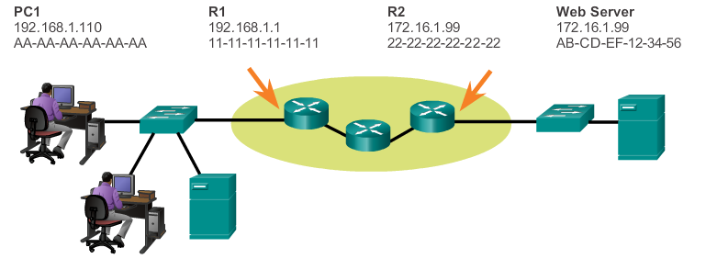

|  |  |  |  |  |
| --- | --- | --- | --- | --- |
| **Übergangsstelle** | **Ziel-MAC** | **Quell-MAC** | **Ziel-IP** | **Quell-IP** |
| Beim Verlassen von PC 1 | 11-11-11-11-11-11 | AA-AA-AA-AA-AA-AA | 172.16.1.99 | 192.168.1.110 |
| Beim Verlassen von R2 in Richtung Server | AB-CD-EF-12-34-56 | 22-22-22-22-22-22 | 172.16.1.99 | 192.168.1.110 |
| Beim Verlassen des Servers in Richtung PC 1 | 22-22-22-22-22-22 | AB-CD-EF-12-34-56 | 192.168.1.110 | 172.16.1.99 |
| Beim Verlassen von R1 in Richtung PC 1 | AA-AA-AA-AA-AA-AA | 11-11-11-11-11-11 | 192.168.1.110 | 172.16.1.99 |